Resolver las integrales dobles:

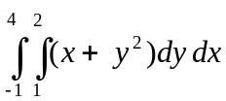

Dado el recinto 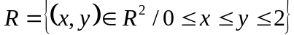 calcular 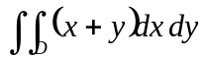

Dado el recinto 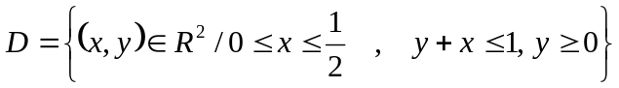 calcular 